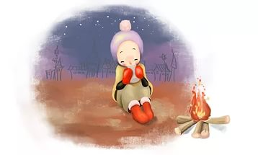

Специальный выпуск школьной газеты

От 23.03.2016г.

**155**

**Школа**

**г.Перми**

Эта зима отличилась огромным количеством событий и мероприятий нашей школы.

2 декабря во Дворце детского (юношеского) творчества состоялся II городской фестиваль «Мир твоих профессий». Школьная пресса посетила это торжественное событие.

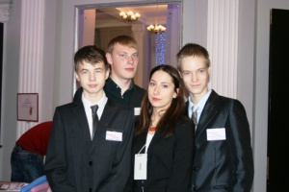Зал постепенно наполнялся, и когда зазвучала торжественная музыка, все заняли свои места. Свободных кресел не оказалось. Фестиваль был открыт выступлением танцевального коллектива.

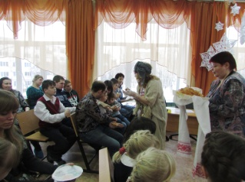Начальник департамента образования - Людмила Анатольевна Гаджиева произнесла вступительное слово: «Ребята! Хочу пожелать удивлений от увиденного, этот день может повлиять на всю вашу жизнь! Пусть этот выбор будет правильным!»

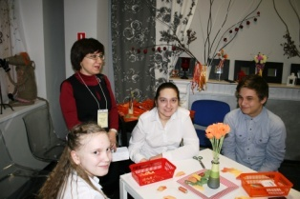Руководствуясь мудрым напутствием Людмилы Анатольевны, собравшиеся разошлись по мастер-классам.

Программа фестиваля была необычайно богатой, и вниманию ребят было представлено множество мастер-классов: «Стильные штучки», «Свит-дизайн», «Молоток и К», «Макетирование камина», «Аэро-дизайн», «Весёлый самоделкин», «Имидж-дизайн», «Волшебный ноготок». А так же конкурс «Лучший по профессии», в котором все желающие могли выбрать номинацию для участия «Столяр», «Автослесарь», «Парикмахер», «Цветовод» или «Повар».

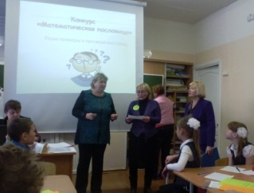По результатам опросов большинство девочек заинтересовались МК по маникюру, а интерес мальчиков привлекла профессия каменщика

После полудня народ стал возвращаться в концертный зал – настало время для подведения итогов конкурса и продолжения концерта.

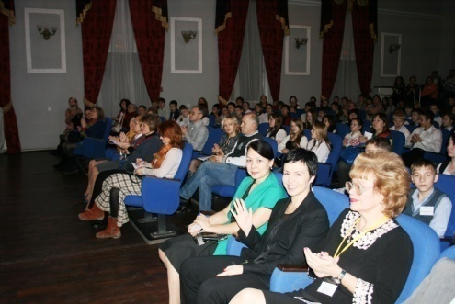Ребята из нашей школы не стояли в стороне и также попробовали свои силы в разных номинациях – 2 место в номинации «Лучший столяр» занял Илья Кочев из 9б класса, Алёна Карпова попробовала себя в качестве «Лучшего парикмахера», а Люба Иванова продемонстрировала свой кулинарный талант.

Наконец, на сцену поднялась Ольга Владимировна Алексеева – начальник отдела образования Кировского района и организатор этого мероприятия:

«Наш фестиваль завершён. Хочу сказать слова благодарности и ребятам и соц. партнёрам. Данный проект актуален и необходим для нашего образовательного пространства. Наша цель - осознанный выбор будущего, мы хотим видеть вас успешными в вашей взрослой жизни!»

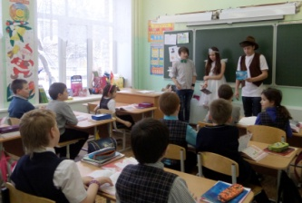И с этими словами невозможно не согласиться! Глядя на вдохновлённые лица ребят, сидящих в зале, представители школьной прессы уверены – вот оно – образование будущего, в которое мы уверенно и успешно шагнули!

11 декабря в нашей школе прошла Школьная конференция «Пермский край», посвящённая 10-летию образования Пермского края для обучающихся 1-9 классов, родителей и педагогов. Организовала это мероприятие Шарипова Т.В., учитель истории.

В составе жюри были: завуч по воспитательной работе Целоусова Л.Ф., соц.педагог Ширинкина О.Н. и учитель начальных классов Найданова Н.В. Участники конференции писали рефераты и доклады, читали стихи, создавали презентации по заданной теме. Всего поучаствовало более 30 учеников нашей школы. Особенно хотелось бы отметить работу коллектива 3 «а» класса и Данилину И.С., коллектив 6 «б» класса и Андрееву Е.В., Голубцову Маргариту (6а) и Долгих Виталия (5в), ставшими лучшими в своей номинации. Молодцы!!!

Фестиваль «Семья вместе – душа на месте!» прошёл 12 декабря. В нём поучаствовали учащиеся 113 и 155 школы, вместе с родителями и педагогами.

Организовали его Кулакова Юлия Валерьевна и Пьянкова Ольга Владимировна.

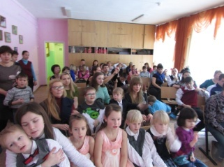Всё началось со вступительного слова Целоусовой Людмилы Фёдоровны и гимна Пермского края. Гостей встретили Иван Царевич и Баба Яга. Роли блистательно исполнили ученик 9а класса, Аликин Влад, и учитель информатики, Пьянкова О.В. Все участники представили прекрасные и удивительные работы, замечательно исполнили песни – караоке, поучаствовали в мастер-классах, организованных педагогами нашей школы: Житловой Г.Ю., Шумиловой М.Н., Ельшиной Н.Н. Закончилось мероприятие угощением с караваем и конфетами. Все гости ушли в отличном настроении и пожеланием о новых встречах.

Декада учителей начальных классов тоже пестрила многообразием: внеклассные мероприятия, открытые уроки, семейные праздники, викторины. Например, в 4А классе Мельник Т.В. и Завёрткина Е.И провели КВН «В мир знаний всей семьёй», совместно с родителями.

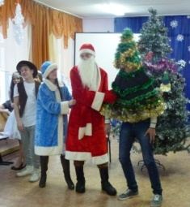В нашей школе нынче проходила «Мастерская Деда Мороза». Для учеников начальных классов были организованы мастер-классы по изготовлению ёлочных игрушек и новогодних поделок. Главной Снегурочкой в мастерской выступила Драчёва Н.А. К слову, надо сказать, что мероприятие было решено сделать традиционным и будет проходить каждый год.

25 декабря у нас был реализован общешкольный проект «Поздравляем с Новым годом». Его подготовили и провели наши выпускники – учащиеся 9А и 9Б классов. Ребята в костюмах Деда Мороза и Снегурочки прямо во время уроков поздравили учеников начальных классов. А затем разыграли настоящий спектакль на «Новогоднем ШОУ». Главные роли исполнили Попов Максим (Дед Мороз), Люба Иванова (Снегурочка).

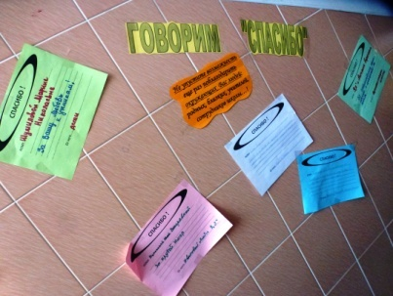В январе тоже было немало ярких и запоминающихся событий. Чего только стоит акция «Говорим «Спасибо»», которая прошла 11 января. Был оформлен стенд, на котором все желающие могли написать добрые слова и сказать «Спасибо» любому педагогу нашей школы. Особенно отличились учащиеся 8 А класса. Каждый из них подошёл к педагогам и поблагодарил за заботу и терпение.

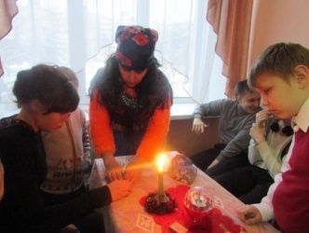Рождественские гадания стали уже традиционными. Проводили их Пьянкова О.В. и Филиппова Д.А. Мистическая музыка, славянские напевы и колядки, цыганские приметы и гадания, древнерусские традиционные игры, и ещё много интересного было предложено всем желающим, как ученикам, так и педагогам и родителям. Отдельно хочется рассказать о предсказании погоды на год вперёд. Двенадцать участников ворожбы выбрали по одной луковице и подписали название месяца, затем особым цыганским ножом были срезаны макушки лука и посыпаны солью, со словами: « Покажи нам соль: когда с неба будет лить вода?»

***Январь – осадки (сок ручьём потёк из луковицы)***

***Февраль – немного осадков***

***Март – мало осадков (луковица сухая)***

***Апрель – осадки***

***Май – осадки***

***Июнь – немного осадков***

***Июль – нет осадков (совсем сухая луковица)***

***Август – осадки***

***Сентябрь – немного осадков***

***Октябрь – осадки***

***Ноябрь – осадки***

***Декабрь – мало осадков (луковица почти сухая)***

Проверим, насколько верны были наши гадания!

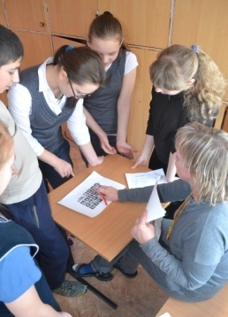22 января у нас прошёл спортивный вечер «Спорт против вредных привычек». В нём поучаствовали все учащиеся 6 – 9 классов. Учителя физкультуры, Юдина В.Ф. и Понькин И.С., придумали интересные конкурсы и задания. Все участники получили массу положительных эмоций, хорошее настроение и самоудовлетворение.

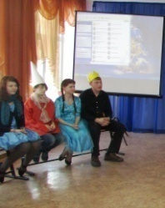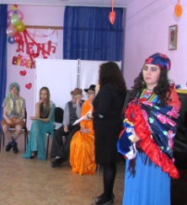С 9 по 15 февраля в фойе школы работал «Почтовый Ящик Валентинок». Почтальоны, в этом году эти обязанности выполнили Фишер Юля и Бабушкин Серёжа, добросовестно разносили письма счастья адресатам. А 11 февраля все желающие смогли побывать на мероприятии для старшеклассников, приуроченном Дню Св.Валентина, которое называлось «Трамвайчик Любви». На участие в нём были приглашены по 1 паре от каждого класса.

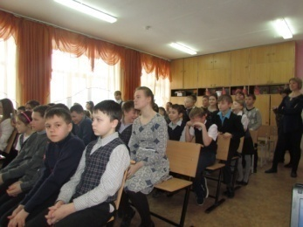

Участники перевоплотились в прямом и переносном смысле во влюблённых литературных героев: Ромео и Джульетта, Принц и Золушка, Алладин и принцесса Жасмин, кот Базилио и лиса Алиса, Пьеро и Мальвина. В качестве гостей и зрителей были учащиеся и педагоги 2А и 3А классов. Ведущими, Волгутовой Н.Г., Пьянковой О.В. и Кулаковой Ю.В., были предложены весёлые и романтические задания, особенно понравился конкурс караоке. Для всех присутствовавших Лиза Гладкова исполнила романс, а Юля Фишер представила восточный танец. По решению жюри (Ромашовой И.Э., Тонгузовой Е.Н. и Найдановой Н.В.) и общему голосованию зрителей, в конкурсе победили учащиеся 8 А класса – Бабушкин Серёжа и Фишер Юля, и в качестве романтического путешествия они получили сертификат на каток в Парке Культуры. И несмотря на то, что Юля вообще не разу не каталась на коньках, они здорово провели время .

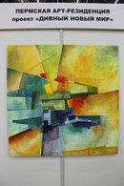

12 февраля представители нескольких классов школы посетили Арт-выставку, которая состоялась на Пермской ярмарке. Там были выставлены картины классиков и современных художников, изделия декоративно-прикладного творчества, а также проводились мастер-классы и практикумы. При желании можно было приобрести сувениры и репродукции картин, изделия из бересты, кожи и глины.

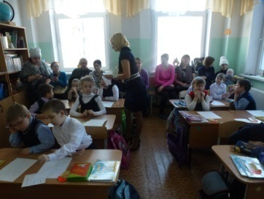13 февраля во всех школах города, и наша не исключение, проводились Дни Открытых дверей. Для родителей будущих первоклассников были организованы консультации с психологом, Волгутовой Н.Г. и дефектологом Мельник Т.В., мастер-классы и показательные открытые занятия, которые провели логопед Завёрткина Е.И., учитель биологии Андреева Е.В., учитель труда Ельшина Н.Н. и учитель начальных классов Шумилова М.Н. Все родители оставили только положительные отзывы, утвердились в правильности выбора учебного заведения для своих детей.

19 февраля у нас состоялась школьная Зарница «Мы рождены защитниками быть», посвящённая Дню Защитника Отечества, в которой поучаствовали все классные коллективы. За организацию и проведение всех этапов зарницы отвечали учителя и старшеклассники школы. Мы все получили огромный заряд бодрости и хорошего настроения.

На районном этапе Зарницы нашу школу представляли учащиеся 6а, 7а и 9а классов. Наша сборная команда заняла достойное, 5-е место. Молодцы!

25 февраля старшеклассники нашей школы побывали с экскурсией в аэроклубе, во Фролах.

Вот так закончилась эта горячая зима! Даже дух захватывает! Интересно весна будет такой же яркой и активной?



**Не забывайте подкармливать птиц, они нуждаются в нашей помощи!**

**Акция «Кормушка» шла всю зиму и ещё продолжается!**

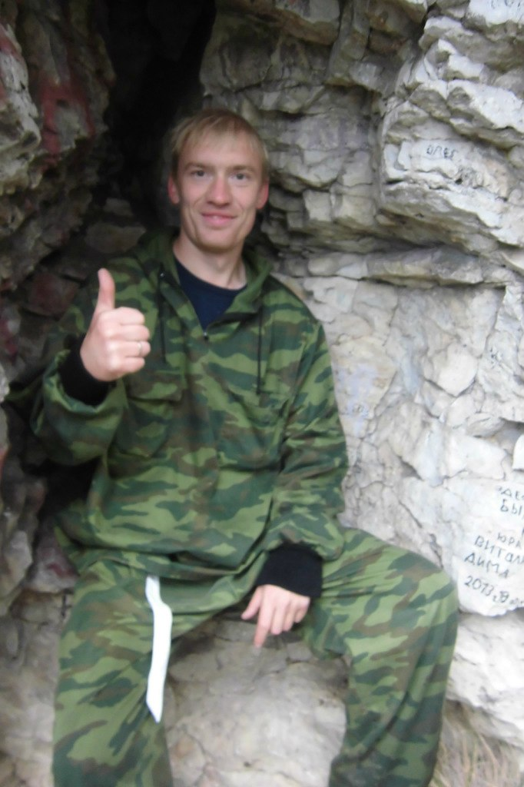**Интервью с Понькиным Иваном Сергеевичем, учителем физкультуры.**

***🞛Считаете ли вы 23 февраля своим праздником?***

- Да, конечно…

***🞛Почему?***

- Это День Защитника Отечества…

***🞛Расскажите о своих самых ярких воспоминаниях о службе в армии…***

- Я помню военный парад, присягу, которую мы принимали через 2 недели после начала службы в армии, нашу воинскую часть, которая стояла в г. Белгородске, это рядом с г.Тольятти.

***🞛Что дала вам служба в армии?***

- Армия помогла мне самоутвердиться в жизни…

***Какой самый необычный подарок вам дарили?***

- Все подарки были довольно стандартными - гель для душа, носки и т.п.

***🞛А как вы поздравляете свою жену с 8 Марта?***

- Романтический завтрак и букет цветов.

***🞛Что бы вы пожелали нашим читателям?***

Будущим Защитникам Отечества я бы хотел сказать, что армии бояться не надо, дедовщины там сейчас нет, и даже маменькин сыночек в армии научится быть самостоятельным, уверенным в себе, станет настоящим мужчиной.

Ну, и нашим женщинам- педагогам и ученицам, я бы хотел пожелать быть красивыми, женственными и побольше заниматься спортом.

***🞛Какой должна быть современная девушка?***

Учитывая наш ритм жизни, современная девушка должна многое успевать: получить образование, помогать родителям, укреплять здоровье, следить за своим внешним видом. Хочу отметить, что нам, мужчинам, важно видеть рядом с собой воспитанную, начитанную, ухоженную подругу, девушку, которая ведёт здоровый образ жизни, умеет поддержать беседу, хорошо готовит, создаёт уют вокруг себя и будет хорошей мамой своих будущих детей.

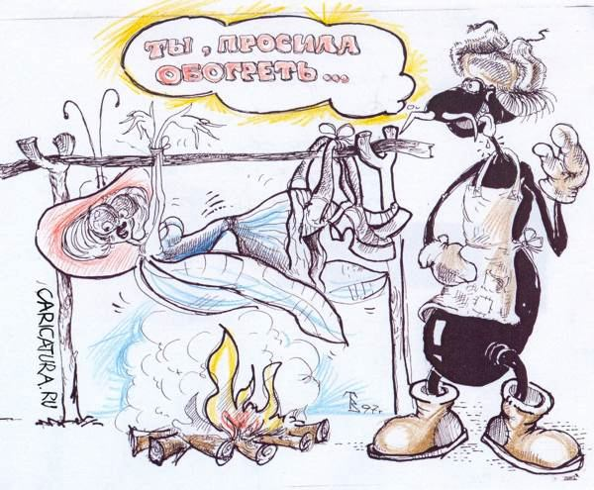

Урок русской литературы в грузинской школе. Учитель:   
- Гоги, дарагой, расскажи нам басню.   
- Басня Крыладзэ "Стрэказэл и Муравэл". Муравэл все лэто работал, работал, поле засэвал, хлэб пахал, слушай, да. А Стрэказэл все лэто бэгал. Лэто кончился. Стрэказэл приходит к Муравэл и гаварит:"Слушай, дарагой, дай хлэба для душа, да!" А Муравэл отвечает:"Ты, слушай, все лэто бэгал, ничего не дэлал, зима прышел и ты есть прышел прасить, да? Иди к черту, Мух праклятый!"

**"...Волна и камень,Стихи и проза, лёд и пламеньНе столь различны меж собой".(А.С.Пушкин).**

**Лёд и Пламя**

Я так давно хочу тебя понять,  
Но тайну мне твою не разгадать,  
Ты словно в небе сумрачном звезда,  
Вся состоишь из пламени и льда.

Лёд и пламя, вместо сердца у тебя,  
Лёд и пламя, обжигают холодя,  
Страсть желаний возрастает всё сильней,  
Но живут в душе твоей – лёд и пламя.

Кружится белый пепел над землёй,  
Пожар любви, погашенный тобой,  
Но знать бы, к счастью или на беду,  
Была моим, ты, пламенем во льду.

Сменяет утро ночь, встаёт рассвет,  
А мне, как прежде, не найти ответ,  
Зачем так сердце бережно хранит,  
Ту колдовскую смесь твоей любви.

 *Игорь Новиков*

**Бумажный ледокол**

Толстяки-снеговики  
Похудели от тоски.  
Тают  
Прямо на глазах,  
Причитают:  
— Ох! Ах!  
И до слез печалятся,  
Что зима кончается.  
А весна уже не ждет,  
А мальчишки строят флот, —  
На бумажном ледоколе  
Зайчик солнечный плывет!

*П.Синявский*

**Старуха зима**

Старуха – зима,   
Экономная, скряга,  
Всю зиму снег в закромах берегла,  
А вот когда весна наступила –   
Такую метель, кутерьму развела.  
Уж май на носу,  
А снега – сугробы,  
Зима потирает ручонки свои,  
Ещё поморозить решила, от злобы  
Во льды заковала она все ручьи.  
В колючие шапки  
Деревья одела,  
Листочки зелёные в снег вогнала,  
Песню унылую тихо запела,  
А на рассвете вдруг умерла…

*Олика Пианко*

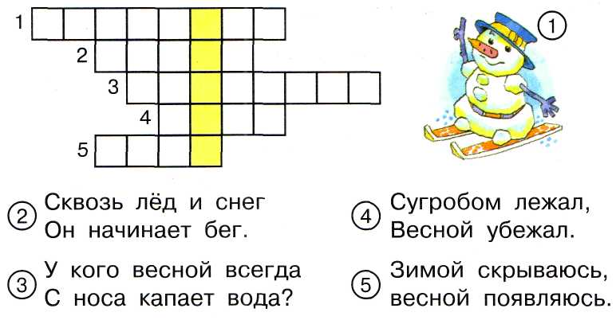

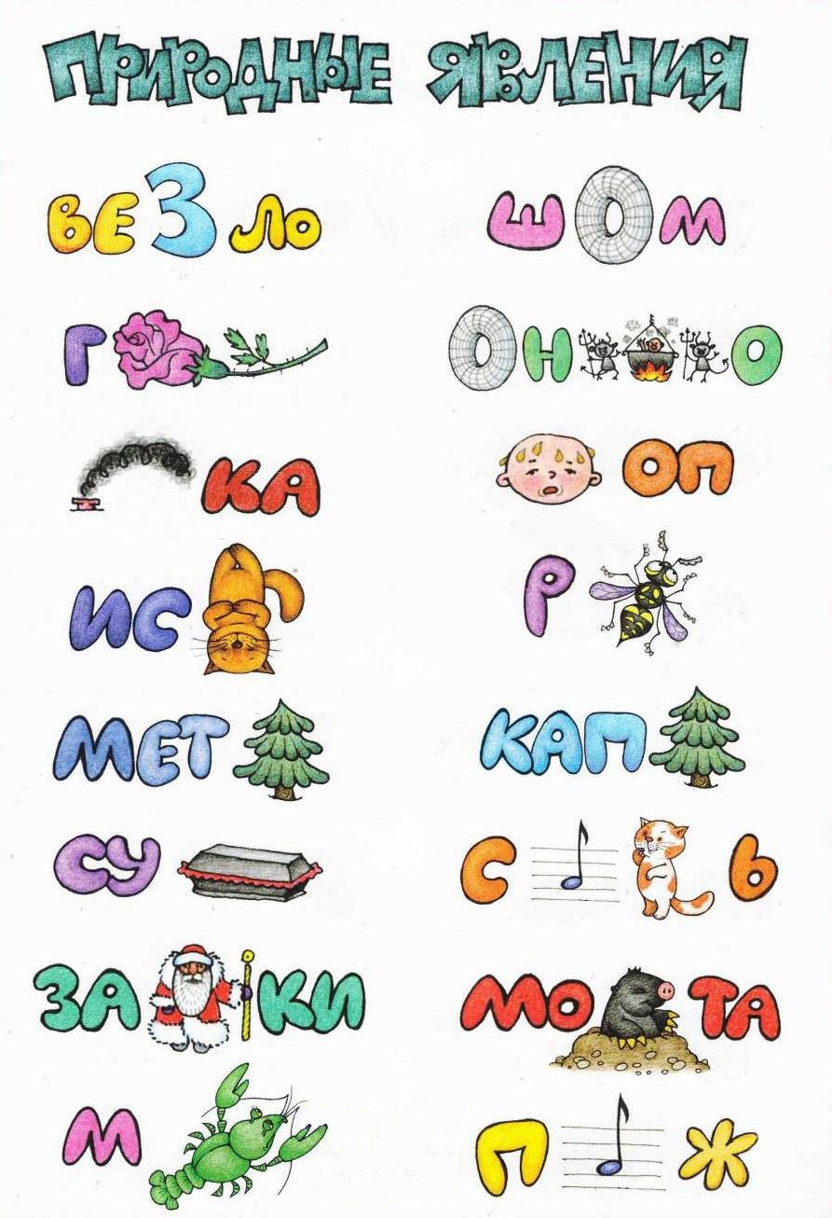

Выпуск школьной газеты подготовили: учащиеся 9А класса.Главный редактор – Филиппова Д. А., верстка – Пьянкова О.В., электронный адрес редакции - school.news.155@yandex.ru